Федеральное государственное автономное образовательное учреждение высшего образования   
"**НАЦИОНАЛЬНЫЙ ИССЛЕДОВАТЕЛЬСКИЙ УНИВЕРСИТЕТ "ВЫСШАЯ ШКОЛА ЭКОНОМИКИ**"

Факультет Компьютерных наук

Департамент программной инженерии

**Пояснительная записка**

к домашнему заданию по дисциплине

“Архитектура вычислительных систем”

Симоновича Иван Сергеевича

БПИ 193-2 19 Вариант

Москва 2020

**Формулировка задания:**

Вариант 19. У одной очень привлекательной студентки есть N поклонников. Традиционно в день св. Валентина очень привлекательная студентка проводит романтический вечер с одним из поклонников. Счастливый избранник заранее не известен. С утра очень привлекательная студентка получает N «валентинок» с различными вариантами романтического вечера. Выбрав наиболее заманчивое предложение, студентка извещает счастливчика о своем согласии, а остальных – об отказе. Требуется создать многопоточное приложение, моделирующее поведение студентки. При решении использовать парадигму «клиент-сервер» с активным ожиданием.

**Решение задания:**

При решении использовалась парадигма «клиент-сервер» с активным ожиданием. Согласно этой парадигме несколько клиентов и несколько серверов совместно с промежуточным программным обеспечением и средой взаимодействия образуют единую систему, обеспечивающую распреде­ленные вычисления, анализ и представление данных.

Источники, из которых брал информацию:

[**https://pro-prof.com/forums/topic/parallel-programming-paradigms**](https://pro-prof.com/forums/topic/parallel-programming-paradigms) **- про парадигму клиент-сервер**

[**https://bagdar.info/modele-klient-server-razdelenie-prilojenij-po-urovnyam-tipi-kl.html**](https://bagdar.info/modele-klient-server-razdelenie-prilojenij-po-urovnyam-tipi-kl.html) **- про парадигму клиент-сервер**

[**http://www.cplusplus.com/reference/condition_variable/condition_variable/**](http://www.cplusplus.com/reference/condition_variable/condition_variable/) **- просмотр примеров**

[**https://habr.com/ru/post/182626/**](https://habr.com/ru/post/182626/) **- про работу с потоками**

[**https://science-pedagogy.ru/ru/article/view?id=1962**](https://science-pedagogy.ru/ru/article/view?id=1962) **– про методы синхронизации**

При запуске в программу вводится положительное число больше нуля. В программе присутствует проверка и повтор ввода, при неверных значениях. Это положительное число n – количество клиентов сервера.

Для корректной реализации парадигмы клиент-сервер в программе были реализованы два класса Valentine, где хранятся данные об клиентах, и Server, где разработана логика сервера.

Создается экземпляр сервера, где происходит отчет времени и запуск метода Process для определения победителя. После чего выводится информация о его победе и активная блокировка снимается (сразу после выполнения метода Process).

После успешного считывания количества клиентов каждому из них передается случайное послание из массива стрингов phrases, а также клиенту передается ссылка на его сервер. После этого в цикле для каждого клиента вызывается метод Start, в котором определяется поток th, содержащий метод Info().

В методе инфо, в начале происходит отправка послания на сервер. После этого происходит активная проверка while (!ready), которая проверяет определил ли сервер победителя. Если блокировка снята, то выполняется вывод информация полученной о победителе с сервера. Для блокировки/разблокировки используется mutex mu и condition_variable cv, а также булевая переменная ready.

Вызов метода End(), в котором реализовано (присоединение) join потока, происходит в следующем цикле после цикла с вызовом метода start. Этот цикл и завершает программу.

**Тестирование программы:**

**Случаи некорректного ввода:**

Все возможные случаи разобраны на одном скрине. При вводе неподходящего числа программа запросит повтор ввода:

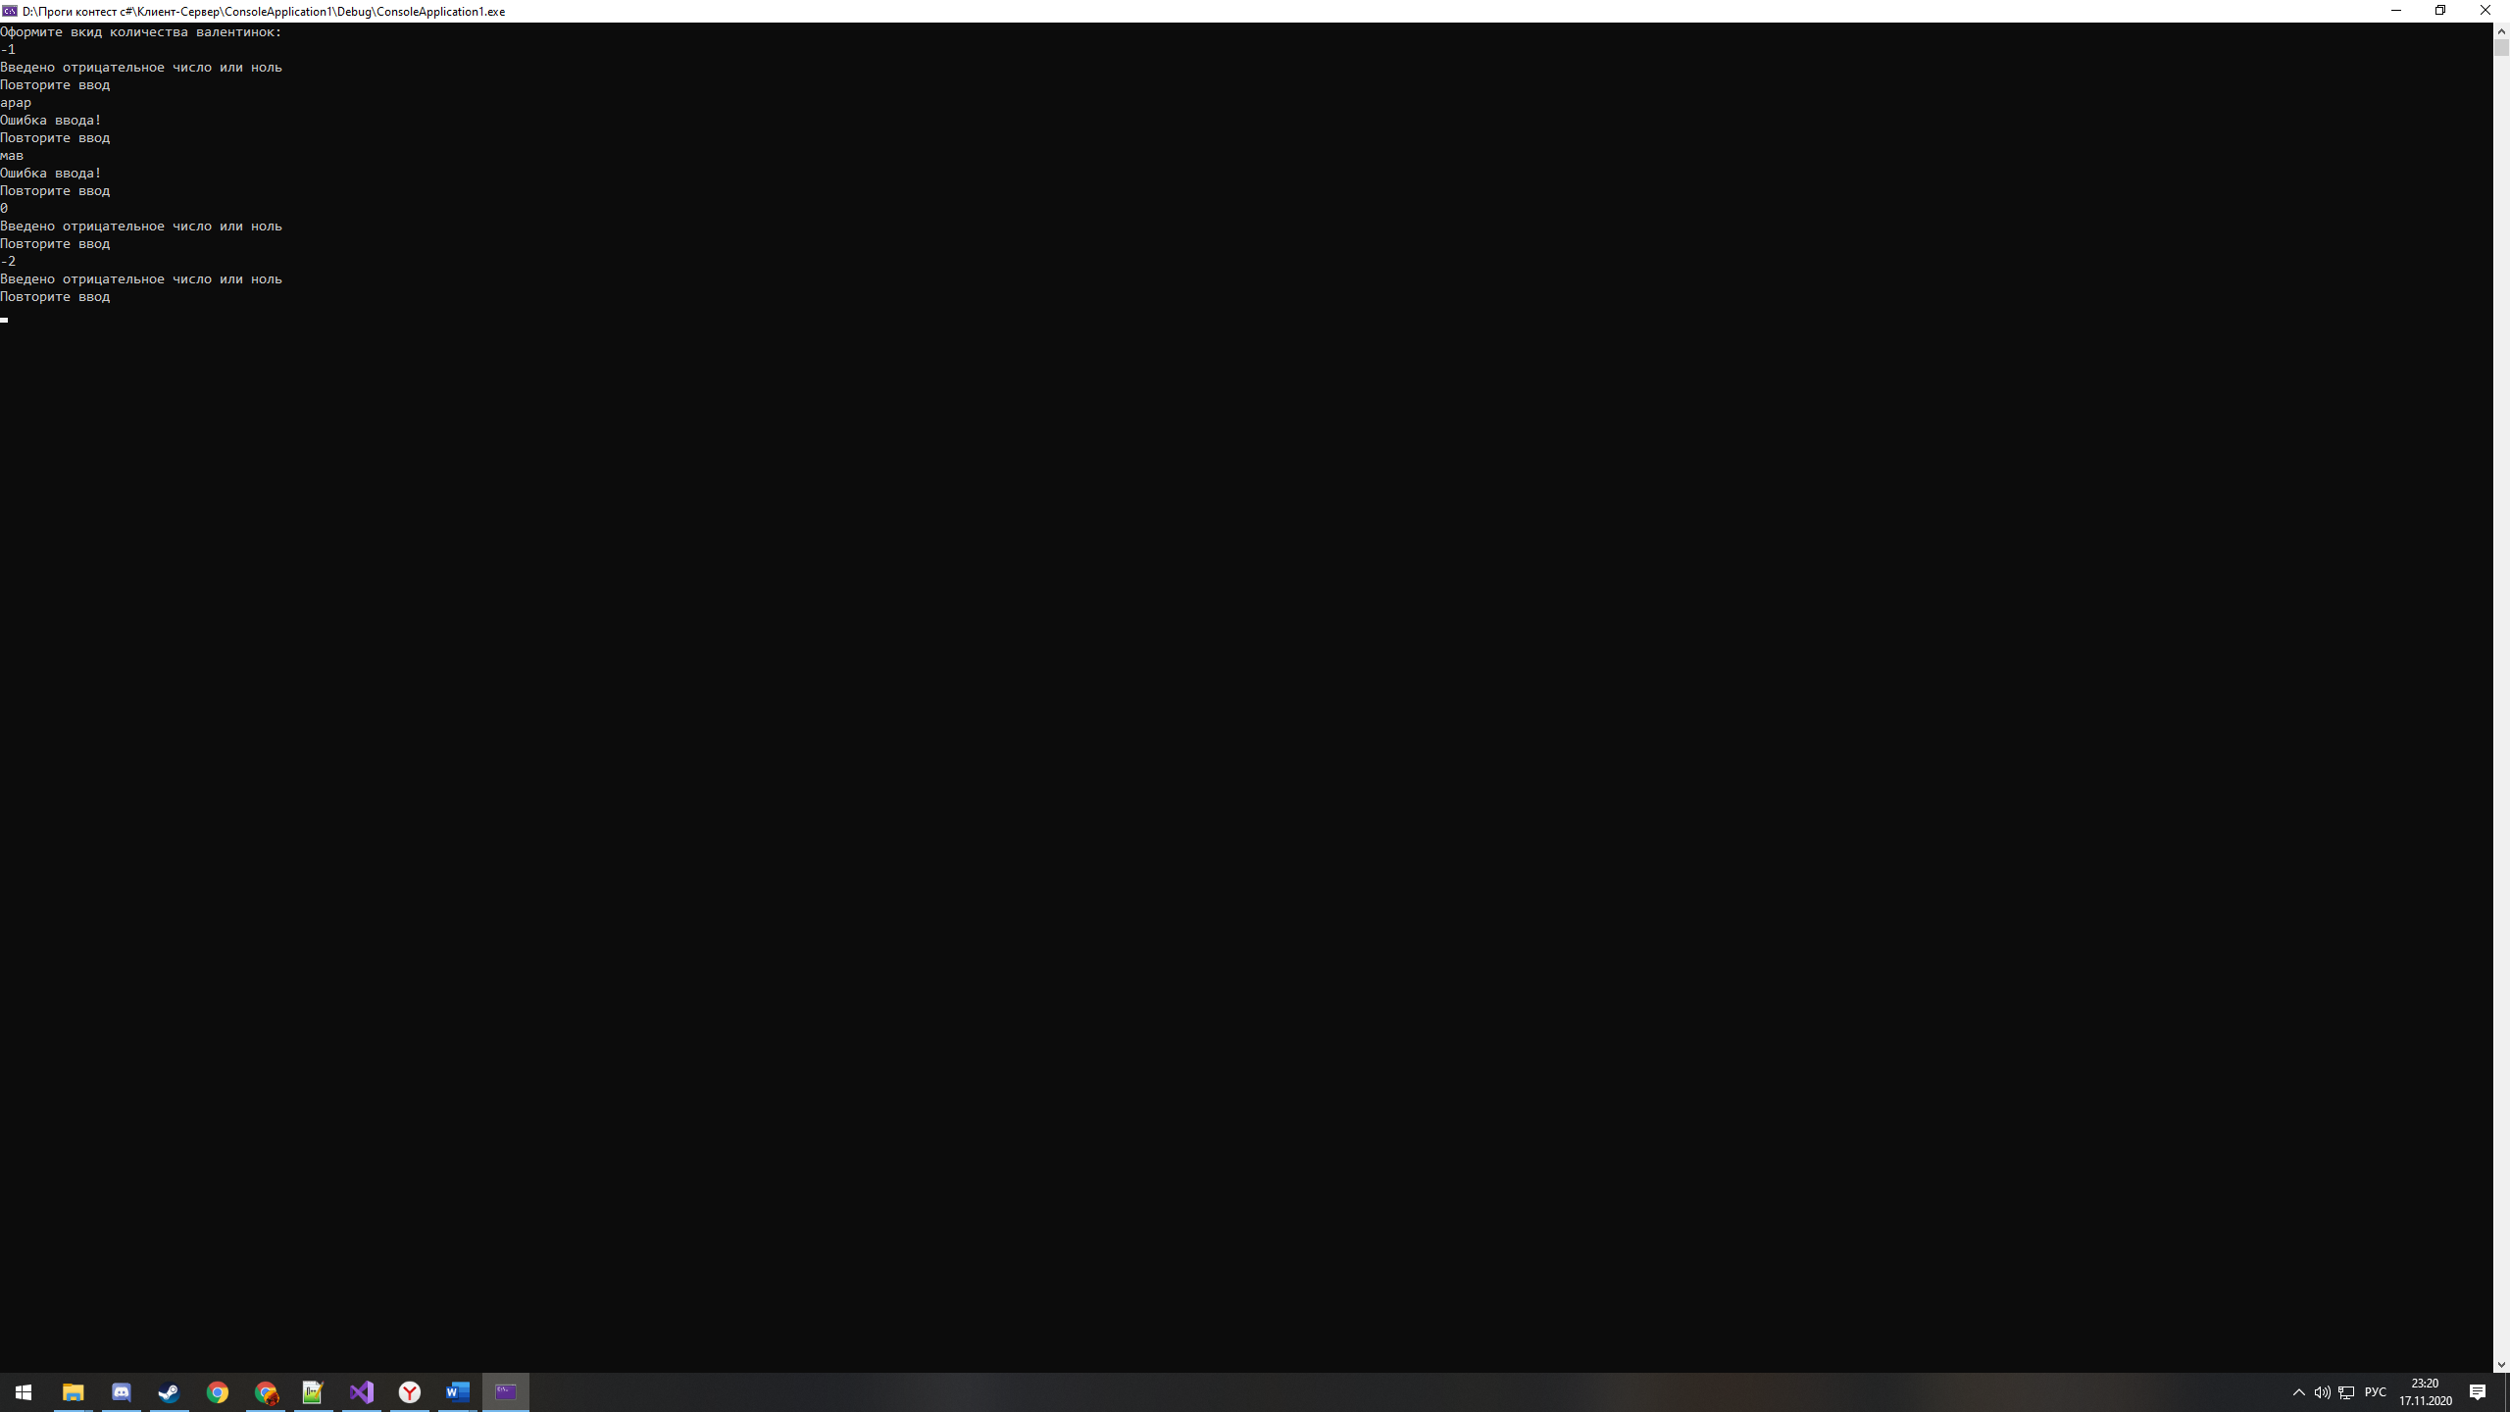

**Примеры корректного ввода:**

Ниже приведены примеры тестов для n>0

